大隈記念講堂 大講堂

大控室(地下1階)
演劇公演・演奏会等を実施される際の楽屋としてご利用頂けます。
ただし、大隈講堂内で楽屋仕様のお部屋は大控室のみになりますので、大講堂、小講堂にて別々の団体が同時にイベントを開催し、両方の利用団体が大控室を使用されたいという場合は、調整させて頂きます。
ご了承下さい。
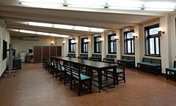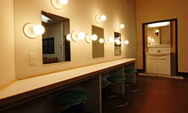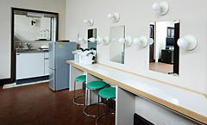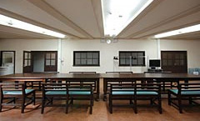

控室の設備・備品等
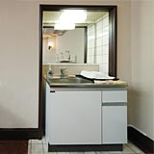
流し台
1台(お湯も出ます)
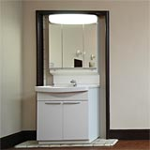
洗面台
1台(お湯も出ます)
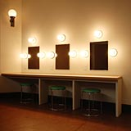
メイク台
6名分(左側3台、右側3台)
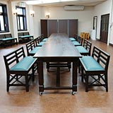
テーブル(キャスター付) 3台
長いす 15台
間仕切 4枚(着替え等の際にご利用いただけます)
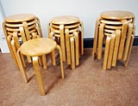
木製スツール
15台
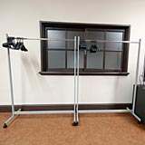
コートハンガー
2台(ハンガー付属)
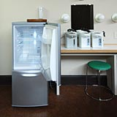
冷蔵庫 1台
湯茶セット
電気ポット・湯のみ・茶托・急須・お盆等
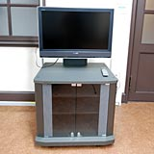
スピーカー
大講堂舞台の音声が流れます。
モニタ
大講堂舞台上の映像を同時中継で見ることができます。

貴賓室（1階）
国内外の来賓をお招きする際に、ご利用いただけます。ただし、大隈講堂内で貴賓室は1室のみになりますので、大講堂、小講堂にて別々の団体が同時にイベントを開催し、両方の利用団体が貴賓室を使用されたいという場合は、調整させて頂きます。
ご了承下さい。
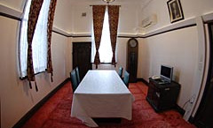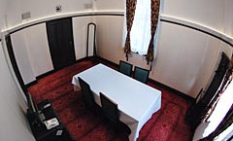

控室(1階)
大講堂利用時の控室としてご利用いただけます。
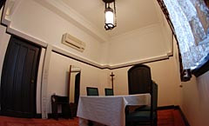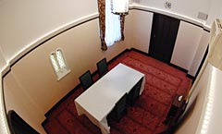
（2010年4月1日現在）

